Ямало – Ненецкий автономный округ Надымский район
Муниципальное общеобразовательное учреждение
«Центр образования»

Международный конкурс проектно-исследовательских работ учащихся

«Грани науки»

исследовательская работа

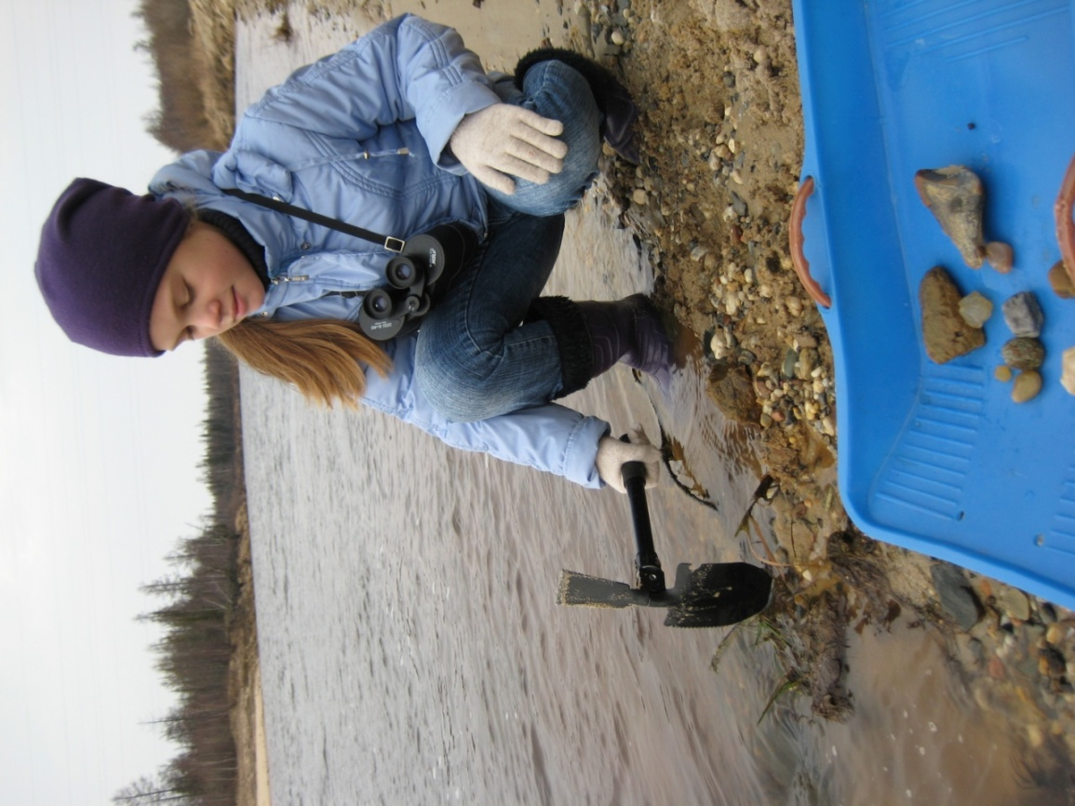

Автор работы:

Скрипкина Алина Юльевна,
обучающаяся 3б класса
МОУ «Центр образования»

Научный руководитель:

Прокудина Ирина Владимировна,
учитель начальных классов
МОУ «Центр образования»

2016

ОГЛАВЛЕНИЕ
 | Введение | 3
 | Диагностика – это способность распознавать | 4
 | Свойства минералов | 4
 | Определение свойств опытным путём | 4
 | Заключение | 9
 | Литература | 10
 | Приложение | 11

«Красота есть проявление тайных законов природы, которые без её явления оставались бы для нас навсегда скрытыми».
И.В. Гёте

ВВЕДЕНИЕ
Мир минералов – это великолепие природных форм и многоцветье красок. Сложно устоять перед соблазном собирать минералы, а правильнее сказать образцы минералов, хотя они и не всегда такие нарядные и праздничные. Ведь иногда в совсем невзрачном камне, после разрезания и полировки его специалистом, открывается чёткий и удивительно чистый рисунок.
Во время одного из походов, в русле ручья, я нашла очень красивые полупрозрачные камни с плавными переходами от жёлто-оранжевого к оранжево-красному цвету. Зная, что рядом с г. Надым есть озеро Янтарное, мы приняли найденные образцы за речной янтарь. Но при посещении выставки минералов обратили внимание на образец с названием сердолик, который был очень похож на наши находки. Я задалась целью выяснить название найденного мною минерала.
Вместе с руководителем работы мы изучили специальную литературу и выяснили, что идентификация (определение) минералов по их внешним признакам – далеко не простое занятие. Однако минерал все же возможно распознать по его физическим, оптическим и химическим свойствам, которые можно определить без специальной аппаратуры.
Цель исследования: идентифицировать неизвестный минерал в бытовых условиях.
Нами была выдвинута гипотеза: найденный минерал является сердоликом.
Задачи исследования:
- Познакомиться со свойствами минералов и методами их определения;
- Опытным путём определить твёрдость, плотность, цвет и блеск найденных минералов;
- Сравнить основные свойства найденных минералов с физическими свойствами сердолика и янтаря.
Объект исследования: неизвестный самоцвет, найденный в русле реки.
Предмет исследования: внешние признаки минерала (твёрдость, плотность, цвет, блеск)
Проведённое исследование подтвердит или опровергнет наличие сердолика в Надымском районе.

ДИАГНОСТИКА – ЭТО СПОСОБНОСТЬ РАСПОЗНАВАТЬ
Наука сегодня располагает широким набором точных и надёжных диагностических методов определения минералов. Такая диагностика осуществима только в лабораторных условиях. Однако за долгую историю любители минералогии накопили огромный опыт изучения внешних признаков и использования их для распознавания минералов. Техника определения доступна каждому, нужны намётанный глаз и простейшие приспособления, опыты по самостоятельному определению увлекательны и служат отличным средством изучения минералов.

  - Свойства минералов

Идентифицировать минерал в домашних условиях можно путём изучения его физических, оптических и химических свойств (Таблица 1).
Таблица 1.
СВОЙСТВА МИНЕРАЛОВ

Поскольку предположительно найденный нами минерал является или янтарём, или сердоликом, то именно их свойства мы и рассмотрим в теоретической части нашего исследования.
Используя специальную литературу (книги «Коллекционирование минералов» автор Б.З.Кантор и «Самоцветы и цветные камни» автор Л.С.Путолова), мы составили сравнительную таблицу (Таблица 2).
Таблица 2.
Признаки | Янтарь | Сердолик
Происхождение | окаменелая растительная смола | образовался в результате древних вулканических процессов
Плотность | 0,5-1 г/см³ | 2,6 г/см³
Твёрдость | 2-2,5 | 6,5-7
Цвет черты | белый | белый
Блеск | жирный | стеклянный
Прозрачность | прозрачный или полупрозрачный | просвечивающий до прозрачного
Окраска | от светло-оранжевого до красного | оранжевый, красно-оранжевого
Поведение при нагревании | трудновоспламеняем, а при нагреве выделяет аромат ладана | не горит

  - Определение свойств минералов опытным путём

Для чистоты опыта мы с руководителем взяли 3 образца:

Образец 1
Янтарь из старого украшения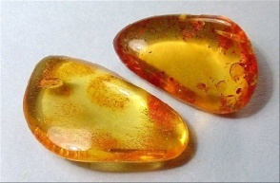

Образец 2
Сердолик, купленный на выставке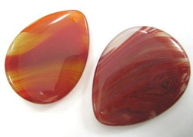

Образец 3
Неизвестный минерал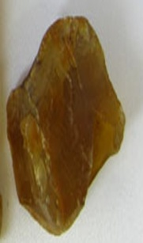

Для проведения опытов у нас имеются: лупа, микроскоп, большой пинцет, напильник, точильный камень, весы аптечные, газовая горелка, защитные очки и самодельные гидростатические весы для измерения плотности минералов.

Твёрдость

Твердость – это сопротивление механическому воздействию более твёрдого тела, обусловленное прочностью кристаллической структуры минерала. Результаты определяем по десятибалльной шкале твёрдости минералов австрийского минералога Фридриха Мооса.
Вначале пробуем поцарапать образцы ногтем (по твердости ноготь является заменителем эталона шкалы Мооса с твердостью – 2-2,5).
На поверхности Образца № 1 явно виден след от ногтя. По десятибалльной шкале твёрдости Мооса результат соответствует 2 баллам, что соответствует твёрдости янтаря.
Нам удается оставить след на поверхности Образца №1. Таким образом, по десятибальной шкале твердости Мооса твёрдость Образца № 1 равна 2 баллам, что соответствует твёрдости янтаря.
На Образцах №2 и № 3 следов от воздействия ногтя не осталось. Соответственно их твёрдость выше.
Следующий этап – воздействие с силой на поверхности минералов напильником (по твердости напильник является заменителем эталона шкалы Мооса с твердостью – 7):
В результате на образце №1 осталась глубокая царапина.
На поверхности образцов №2 и № 3 осталась едва заметная царапина. В данном случае твердость образцов равна 7 баллам шкалы Мооса, что соответствует твёрдости сердолика.

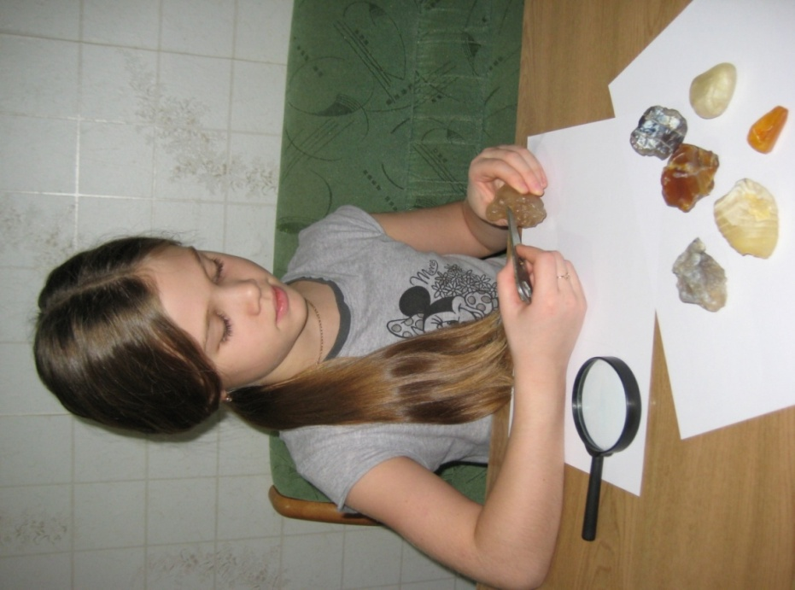

Плотность
Плотность – это отношение массы вещества к его объему. Если минерал легкий, то плотность у него низкая, если тяжелый – более высокая.

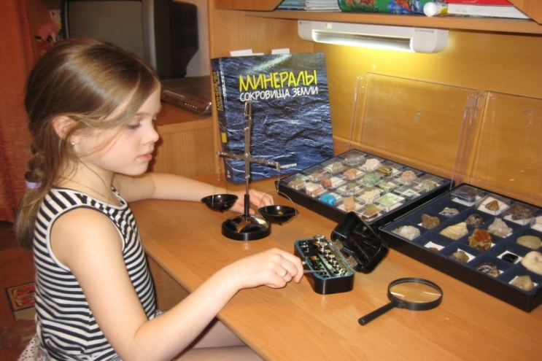
Для проведения следующего опыта мы подобрали из разнообразия образцов три разных камня одинакового размера. Примерный размер минералов 20х13х10 мм. Затем произвели взвешивание на аптекарских весах.
В результате получаю, что образец №1 весит 2 г 50 мг, образец №2 4 г 500 мг, образец №3 – 4г 450мг. Это соответствует расположению минералов в таблице плотности минералов (Приложение 1).

Но для более точного определения плотности образцов мы сами изготовили гидростатические весы для измерения плотности минералов, действия которых основаны на законе Архимеда.
Устройство прибора показано на фото. Противовес (чаша весов с гирьками) подбираем так, чтобы испытуемый кусочек минерала можно было уравновесить, подвешивая его в петле из тонкой проволоки примерно в середине правого плеча коромысла весов, а затем измеряем расстояние от опорной точки гидростатических весов до точки подвешивания образца. После этого образец погружаем в воду и, не меняя противовеса, вновь уравновешиваем весы, для чего передвигаем петлю с минералом вправо. И вновь измеряем расстояние от опорной точки весов до точки подвешивания образца.

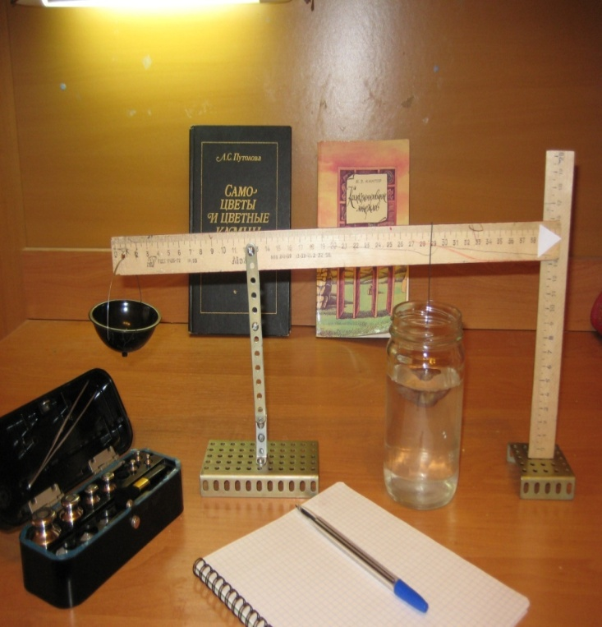

Плотность минералов определяем по формуле:

Расстояние от опорной точки до точки подвешивания образца при уравновешивании в воде
ПЛОТНОСТЬ = -------------------------------------------------------------------
Разница расстояний от опорной точки до точек подвешивания образца при уравновешивании в воде и на воздухе
В ходе опыта мы определили:

Расстояние от опорной точки до точки подвешивания Образца №1 при уравновешивании в воздухе равна 7, а при уравновешивании в воде равна 45. По формуле вычисляю плотность минерала под №1 она равна 1, что соответствует плотности янтаря.

Расстояние от опорной точки до точки подвешивания Образца №2 при уравновешивании в воздухе равна 10,5, а при уравновешивании в воде равна 16. По формуле вычисляю плотность минерала под №2 она равна 2,9, что соответствует табличным данным плотности сердолика.
Расстояние от опорной точки до точки подвешивания Образца №3 при уравновешивании в воздухе равна 10, а при уравновешивании в воде равна 16. По формуле вычисляю плотность минерала под №2 она равна 2,6, что соответствует табличным данным плотности сердолика.

Оптические свойства

Цвет черты
Цвет черты – показатель, образующийся при прочерчивании минералом матовой поверхности фарфоровой пластинки. След получается в виде порошка, окрашенного в характерный для данного минерала цвет.
Для получения порошка образцов мы прочерчивали минералами поверхность точильного камня, а полученный порошок я рассматривала с помощью лупы. Таким образом, мы выяснили, что цвет черты образцов №1, 2, 3 – белый, что соответствует характеристикам янтаря и сердолика.
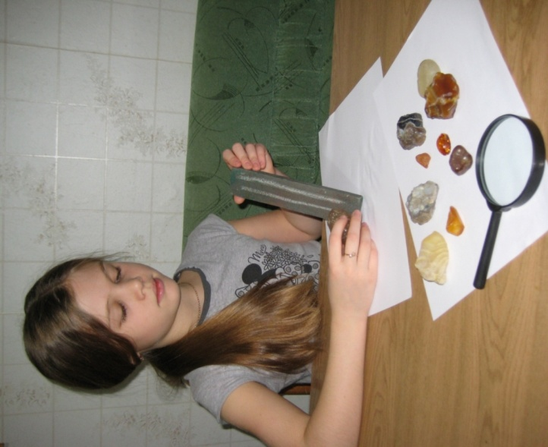

Блеск
Блеск образуется при отражении попадающего на поверхность минерала света. Блеск бывает стеклянный, алмазный, полуметаллический, металлический. Кроме степени блеска, различают оттенки: жирный, восковой, перламутровый, шелковистый. Новичкам в специальной литературе рекомендуется оценивать блеск с «допуском» в одну ступень шкалы, внимательно рассматривая чистую и сухую поверхность минерала. Нужно помнить, что степени блеска разграничены условно и резких переходов между ними нет.
Для начала я оценила блеск минералов из своей коллекции. Так, в частности, пирит имеет ярко выраженный металлический блеск. Это очень помогло мне в дальнейшей работе.
Рассматривая минералы в ярком свете, мы определили, что блеск минералов №2 и 3 стеклянный. Блеск образца №1 (янтарь) после разогрева в руке стал не просто стеклянный, а еще и жирный. Все это совпадает со знаниями, полученными мною из книг по минералогии.

Определение химических свойств минералов.

Образцы нужно подвергнуть нагреванию и обратить внимание на изменение окраски, растрескивание, плавление и появление запаха. Проводим этот опыт с соблюдением мер безопасности, используем защитные очки.
Я поместила поочередно при помощи большого пинцета в пламя газовой горелки небольшие кусочки образцов. В результате опыта я определила, что образец №1 при нагреве стал выделять приятный аромат, затем воспламенился и полностью сгорел. Это объясняется его органическим происхождением, ведь янтарь – это смола деревьев, которая постепенно затвердела и превратилась в камень. Образцы №2 и 3 при воздействии пламени просто потускнели – это типичная реакция минеральной группы халцедонов, к которой относится сердолик.

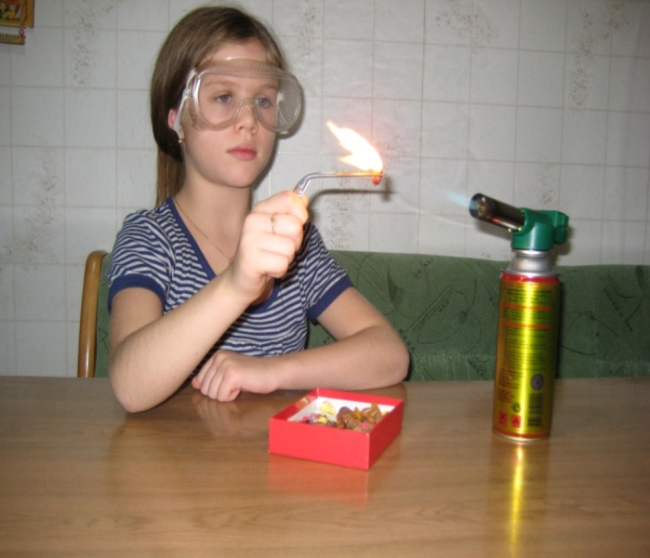

В результате проведённых опытов все полученные результаты мы представили в таблице:
Признаки | Образец № 1 | Образец № 2 | Образец № 3
Плотность | низкая плотность, равная 1 | средняя плотность, равная 2,9 | средняя плотность, равная 2,6
Твёрдость | 2 | 7 | 7
Цвет черты | белый цвет черты | белый цвет черты | белый цвет черты
Блеск | стеклянный жирный блеск | стеклянный блеск | стеклянный блеск
Поведение при нагревании | горючесть со своеобразным запахом | негорючесть | негорючесть
Сравнение полученных результатов с характеристиками янтаря и сердолика, приведёнными в таблице 1, мы подтвердили, что Образец №1 – янтарь, образец № 2 – сердолик, неизвестный минерал тоже является сердоликом.

ВЫВОД
Пришло время подвести итоги проведенной работы. Моей целью было определение названия неизвестного и очень понравившегося мне минерала. В результате опытной диагностики я выяснила, что показатели твердости, плотности, цвета черты, блеска, горючести позволяют с уверенностью сказать, что интересующий меня минерал является представителем минеральной группы сердолика.
Чтобы сделать окончательный вывод по исследовательской работе, мы взяли найденные в реке минералы, результаты нашей работы и обратились к специалистам, которые в тот период проводили выставку минералов в нашем поселке. Продавец-консультант, геолог по образованию, определил в находках не только сердолик, но и агат, халцедон, карнеол. Он был немало удивлён обилию этих минералов в нашем районе, а я была очень горда за свой родной край. Ведь сердолик считается камнем Богов

ЛИТЕРАТУРА
- Кантор Б.З. «Коллекционирование минералов»./ Москва «Недра», 1991г.
- Путолова Л.С. «Самоцветы и цветные камни»./ Москва «Недра», 1991г.
- «Минералы. Сокровища Земли» Еженедельное издание./ Москва
ООО «Де Агостини», 2010г.
- Интернет-ресурсы:
www.minere.ru
www.xumuk.ru

